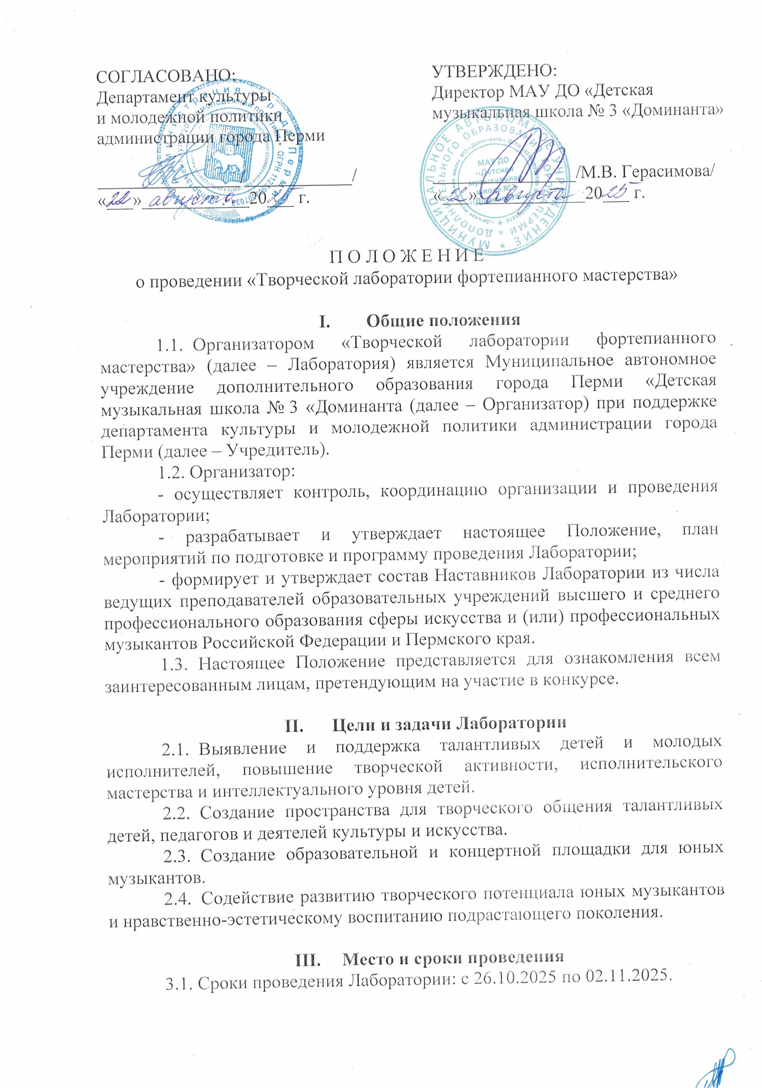

3.2. Место проведения: Пермский край, город Пермь, Комсомольский пр. 84, МАУ ДО «Детская музыкальная школа № 3 «Доминанта».

3.3. По результатам обучения в Лаборатории состоится Гала-концерт.

1. **Направления и условия участия в Лаборатории**

Лаборатория проводится по образовательному направлению Фортепиано (младшие и старшие классы).

* 1. К участию в образовательном направлении Фортепиано приглашаются:

Младшие классы:

- победители в первой и второй младшей возрастных группах XVII Открытого городского конкурса юных пианистов «Души прекрасные порывы», (Дипломы лауреатов I степени);

- количество участников – не более 6 человек;

Старшие классы:

- победители в средней и старшей возрастных группах XVII Открытого городского конкурса юных пианистов «Души прекрасные порывы», (Дипломы лауреатов I степени);

- количество участников – не более 6 человек.

* 1. В случае объективной невозможности участия в Лаборатории победителей конкурсов, имеющих диплом лауреата I степени, Организатор оставляет за собой право приглашать к участию победителей конкурсов, получивших дипломы лауреатов II и III степени.
  2. К участию в Лаборатории в качестве слушателей мастер-классов приглашаются преподаватели детских музыкальных школ, детских школ искусств, учреждений дополнительного образования детей города Перми и Пермского края.

1. **Программа Лаборатории**

### В программу Лаборатории входят:

- методические практикумы;

- мастер-классы по образовательному направлению;

- авторские встречи;

- посещение концертов;

- круглый стол;

- интерактивная программа для участников;

- Гала-концерт участников Лаборатории.

Оргкомитет оставляет за собой право вносить изменения в Программу Лаборатории.

В срок не позднее 21.10.2025 Оргкомитет обязуется выслать участникам полную программу Лаборатории по адресам электронной почты образовательных учреждений.

1. **Требования к участникам**

Для участия в мастер-классе необходимо представить два-три произведения академической направленности.

1. **Награждение участников**

Все участники мастер-классов образовательных направлений получают сертификат участника и памятные сувениры, а преподаватели – сертификат слушателя.

1. **Условия участия в Лаборатории**
   1. Для участия в мастер-классах Лаборатории участники направляют заявку в адрес Организатора в срок до 17.10.2025:

- заявки принимаются Организатором в электронной форме по ссылке: [ЗАЯВКА УЧАСТНИКА МАСТЕР-КЛАССОВ](https://forms.yandex.ru/u/689dc16902848f000e8f71b5);

* 1. Для участия в качестве слушателей мастер-классов образовательных направлений Лаборатории, преподаватели направляют заявку в адрес Организатора в срок до 17.10.2025:

- заявки принимаются Организатором в электронной форме по ссылке: [ЗАЯВКА СЛУШАТЕЛЯ](https://forms.yandex.ru/u/689dc2b449363904b7d57197);

* 1. Направляя заявку на участие в Лаборатории, участник (законные представители) соглашается с требованиями проведения и дает свое согласие на обработку персональных данных, необходимых в рамках реализации Лаборатории, в соответствии с Федеральным законом от 27.07.2006   
     № 152-ФЗ «О персональных данных».

Оргкомитету предоставляется право осуществлять все действия (операции) с персональными данными, включая сбор, систематизацию, накопление, хранение, обновление, изменение, распространение (в том числе размещение в информационно-телекоммуникационной сети интернет) на сайте Организатора, социальных сетях Организатора, использование, обезличивание, блокирование, уничтожение данных, а также фото и видео съемки во время проведения Конкурса. Оргкомитет вправе обрабатывать персональные данные посредством внесения их в электронную базу данных, включения в списки (реестры) и отчетные формы, предусмотренные документами, регламентирующими предоставление отчетных данных (документов).

* 1. Контактные данные организатора:

614010, Россия, Пермский край, город Пермь, Комсомольский пр. 84,

МАУ ДО «Детская музыкальная школа № 3 «Доминанта»

Тел/факс: (342) 281-04-03.

**Электронный адрес:** [**dominanta.konkurs@mail.ru**](mailto:dominanta.konkurs@mail.ru)

1. **Финансовые условия конкурса**

Наличие и размер организационного взноса определяется и утверждается Организатором самостоятельно в соответствии с действующим законодательством.